اختبار الفصل الأول في اللغة العربية
الاسم: ..............
اللقب:...............
الموسم الدراسي:2025\2026
المستوى: الخامسة ابتدائي
مدرسة: ........................

حرص الإسلام على الدعوةِ إلى العملِ وربط العمل بالإيمان ، بلْ جعلهُ شرطٌ لدخولِ الجنةِ و النجاةُ منَ النارِ لقوله تعالى :﴿ وَقُلِ اعْمَلُوا فَسَيَرَى اللَّهُ عَمَلَكُمْ وَرَسُولُهُ وَالْمُؤْمِنُونَ ﴾ ( سورة التوبة: 105)
حيثُ تتكرَرَ في القرآنِ عبارة الذين آمنُوا و عملُوا الصالحاتِ دونَ أنْ ينفصلَ الإيمانُ عنِ العملِ، ولَكن اشترطَ الإسلامُ لقبولِ العملِ أنْ يكونَ صالحًا وخالصًا لوجه الله، و قد حثَ الإسلام ُفي القرآنِ والسُّنة المسلمينَ على العملِ و الاجتهادِ و الإتقانِ في العملِ ، ولنَا في أنبياء الله أسوةٌ حسنةٌ
فرسولنا الكريمُ عمَلَ برعيِ الأغنامِ والتجارةِ ، وكان نوح (عليه السلام) نجارا ، وإبراهيمُ ولوط عليها السلامُ عَمِلا بالزّراعةِ وغيرهم.
وعظّم الإسلام شأن من يقومون بأعمالٍ مهمَا كانت هذهُ الأعمالُ شاقةً أو بسيطةً حتى المرأةُ في بيتهَا و أثناء قيامها بأعمال منزلِها فإنَّها تُؤْجَرُ عليهِا منَ الله .

البناء الفكري :
1-هات عنوان للنص
2-ماهي شروط العمل في الإسلام
3-استخرج من النص مرادف كلمة قدوة ووظفها في جملة مفيدة
4- استخرج من النص كلمتين متضادتين
البناء اللغوي:
- اعرب ما تحته خط
- استخرج من النص: جمع مذكر سالم /فعل مزيد/ فعل مجرد
- حول الى المثنى
- علل سبب كتابة التاء او الهمزة في :تؤجر- الصالحات

الوضعية الإدماجية:
العمل شرف وعبادة لذا علينا أن نتقنه .
اكتب فقرة لا تقل عن 12 سطرا تتحدث فيها عن أهمية العمل و المهنة التي تريد مزاولتها في المستقبل مبرزا متعتها وفائدتها على الفرد والمجتمع موظفا جملة منسوخة بإن أو إحدى أخواتها و الصيغ المدروسة.

الاسم :...............
اللقب:...............

الموسم الدراسي:2025\2026
المستوى: الخامسة ابتدائي
مدرسة: ........................
اختبار الفصل الأول في اللغة العربية

إِنَّ الْمُعَلِّمِينَ هُمْ عُدَّةُ الأُمَةِ فِي سَرَّائِهَا وَضَرَّائِهَا، فِي شِدَّتِهَا وَرَخَائِهَا لاَ يَزْدَهِرُ الْعِلْمُ إِلاَّ بِهِمْ وَلاَ يُثْمِرُ إِلاَّ بفَضْلِهِمْ، وَلاَ تَرْقَى هَذِهِ الأُمَةُ إِلاَّ بِسَهَرِهِمْ وَجُهُودِهِم.
هَؤُلاَءِ هُمْ مُنْشِئُوا الأَجْيَالِ، وَبَاعِثُوا الْحَيَاةِ، وَدُعَاةُ الْيَقَظَةِ وَقَادَةُ الزَّمَنِ: هُمْ عُنْوَانُ الأُمَةِ وَمَظْهَرُ عِزِهَا وَضَعْفِهَا وَقُوَتِهَا فِي عَمَلِهَا لأَنَّهُمْ يَضَعُونَ الْقَوَالِبَ الَّتِي يَصُبُ فِيهَا أَبْنَاؤُهَا مَا عِنْدَهُمْ مِمَّا تَزَوَدُوا مِنْ عُلُومٍ وَمَعَارِفَ عَلَى أَيْدِيهِمْ، فِإِنْ هُمْ غَفَلُوا لَحْظَةً حَالَتْ عُقُولُ النَّاشِئَة.
وَلِهَذَا فَالْمُعَلِّمُ تَاجِرٌ وَلَكِنَّهُ تَاجِرٌ فِي الأَرْوَاحِ وَالْعُقُولِ وَالْمَشَاعِرِ) يَخْسَرُ وَيَكْسِبُ نُفُوسًا تَتَعَلَقُ بِهِ وَقُلُوبًا تَتَجَمَعُ حَوْلَه).
أسئلة الفهم:
1 اقترح عنوانا مناسبا للنص.
-2 بم وصف الكاتب المعلمين ؟
-3 استخرج من النص ضد الكلمة التالية سراء ≠..............
4-هات مرادف (يتطور ) ووظفها في جملة دالة
ب)أسئلة اللغة:
1- أعرب ما تحته خط في النص.
2- استخرج من النص ما يلي : فعل مجرد ، جمع مذكر سالم، حرف ناسخ.
3- حول إلى المثنى الجملة التي مابين قوسين في النص.
4- علل ما يلي: - كتابة الهمزة في كلمة " أبناؤها ".
- كتابة التاء مربوطة في كلمة " دعاةُ ".
ج) الوضعية الإدماجية :
العمل شرف وعبادة لذا علينا أن نتقنه .
اكتب فقرة لا تقل عن 12 سطرا تتحدث فيها عن أهمية العمل و المهنة التي تريد مزاولتها في المستقبل مبرزا متعتها وفائدتها على الفرد والمجتمع موظفا جملة منسوخة بإن أو إحدى أخواتها و الصيغ المدروسة. بالتوفيق صغاري

الموسم الدراسي:2025\2026
المستوى: الخامسة ابتدائي
مدرسة: ........................
الاسم :............
اللقب:...............

اختبار الفصل الأول في الرياضيات

التمرين الأول: أنجز العمليات عموديا
456789+92678= 721054-6589= 568×=34
التمرين الثاني: حسب احصائيات 2022 بلغ عدد سكان الجزائر 45729782 نسمة.
1- اكتب عدد السكان بالحروف.
2- فكك العدد تفكيكا نموذجيا.
3- احصره بين عشرات آلاف متتالية.
4- هل العدد من مضاعفات 3 ؟ علل اجابتك.
التمرين الثالث: حول إلى الوحدة المطلوبة
3hm 74m = ……………………… m
12dam = ……………….……..hm
3285dm = …..………….…….. m
التمرين الرابع:
1- ارسم مستقيما وسمّه (A) وعين عليه النقطتبن C و M.البعد بينهما 3cm
2- ارسم المستقيم( B) الذي يعامد المستقيم( A) في النقطة C.
3- ارسم المستقيم ( K) الذي يوازي المستقيم (B ) في النقطة M.
4- عين النقطة G على المستقيم B.تبعد عن C بـ 3cm
5- اربط بين النقاط C و M و G
6- ما اسم الشكل الذي تحصّلت عليه؟
7- كيف هما المستقيمان( B) و(K).

الوضعية الادماجية: بمناسبة اليوم العالمي للتبرع بالدم ، أجرت ولاية البليدة احصائيات فكان عدد المتبرعين 1533 من الرجال و 987 من النساء ، حيث تبرع كل شخص بـ 27 من دمه.
-احسب عدد المتبرعين.
-ماهي كمية الدم المتبرع بها؟
خصص من هذه الكمية 20500 لمصلحة الاستعجالات والكمية المتبقية أرسلت لبنك الدم.
-احسب كمية الدم التي أرسلت لبنك الدم.
بالتوفيق صغاري

cl

cl
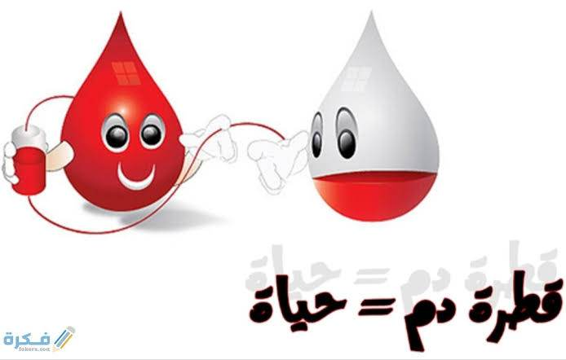

الموسم الدراسي:2025\2026
المستوى: الخامسة ابتدائي
مدرسة: ........................
اختبار الفصل الأول في التربية الإسلامية
الاسم :.............
اللقب:...............

التمرين الأول: أكمل السورة إلى الآية التاسعة
بسم الله الرحمن الرحيم
لاَ أُقْسمُ بِهذا البَلدِ (1) .............................................................................................. .......................................................................................................................
.......................................................................................................................
.......................................................................................................................
.......................................................................................................................
.....................................................................................................................
اشرح المفردتين: البَلدِ=................................. كَبَدٍ: ..............................
التمرين الثاني: ضع صحيح أو خاطئ مع تصحيح الخطأ
1-المسلمُ يُحبُّ لأخيهِ مَا لا يُحبُّ لنفسهِ.(.........)...................................................................
2-الإيمانُ باليومِ الآخرِ من أركانِ الإسلامِ الخمسةِ.(.........)......................................................
3-عِلمُ اللهِ واسعٌ فهو يعلمُ ما في سِرنَا وما في جَهرِنا.(............)...........................................
4-قُدرةُ اللهِ نراهَا في كلِّ مَخلوقاتِهِ.(............)...........................................................
التمرين الثالث: قال الله تعالى : «وَيُوثِرونَ علَى أَنْفُسِهِمْ وَ لَوْ كَانَ بِهِمْ خَصَاصَةٌ»
من خلالِ الآيةِ عرف الإيثار واذكر نتائجه
تعريف الإيثار: ................................................................................................
نتائجه:
-..................................................................................
-.............................................................................
-..............................................................................
الوضعية الادماجية : قال الله تعالى : «وَلِلهِ عَلى النَّاسِ حَجُّ البيْتِ مَنِ اِسْتَطَاعَ إِليهِ سَبِيلاً» سورة آل عمران \الآية 97
تتحدثُ الآيةُ على ركنٍ من أركانِ الإسلامِ، في فقرةٍ من ثمانيةِ أسطرٍ عَرف هذا الركن مبرزا أركانُه وواجباتُه وعلى من يجب .

بالتوفيق صغاري

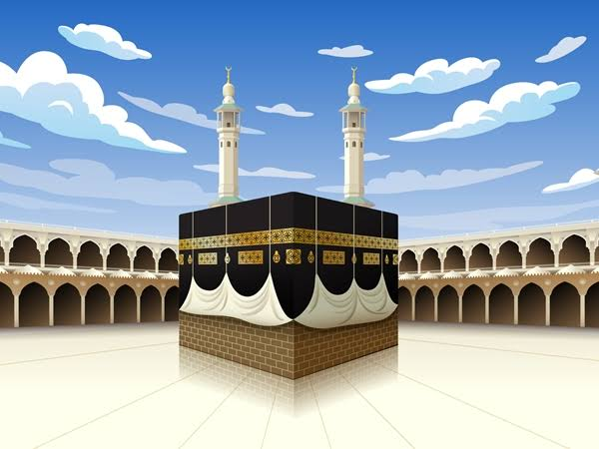

الموسم الدراسي:2025\2026
المستوى: الخامسة ابتدائي
مدرسة: ........................
اختبار الفصل الأول في التربية العلمية
الاسم :...........
اللقب:...............

التمرين الأول: ضع صحيح أو خاطئ مع تصحيح الخطأ
1- الهواء ليس ضروريا للاحتراق.(.......)...............................................................
2- الحديد من المواد العازلة للكهرباء.(......)......................................................
3- ثنائي الأكسجين عنصر مهم في عملية الاحتراق.(........).....................................
4- يمثل غاز الأزوت 78 من حجم الهواء. (.......).......................................................
التمرين الثاني: ضع علامة × في الخانة المناسبة
أحادي أكسيد الكربون | ثنائي أكسيد الكربون | بخار الماء | هباب الفحم | لهب أزرق | لهب أصفر | نقص الأكسجين | توفر الأكسجين
 |  |  |  |  |  |  |  | احتراق تام
 |  |  |  |  |  |  |  | احتراق غير تام

التمرين الثالث: اليك مجموعة من الأجهزة حدد مصدر تغذيتها

......................... ........................ ......................... ........................
الوضعية الادماجية: الكهرباء مهمة ومفيدة في حياتنا اليومية لها منافع كثيرة وفي نفس الوقت خطيرة بسبب بعض السلوكات عند استعمالها .
اكتب فقرة تتحدث فيها عن مصادرالتغذية الكهربائية والأخطار التي تنتج عن كل مصدر مع ذكر بعض قواعد الأمن.

بالتوفيق صغاري

%

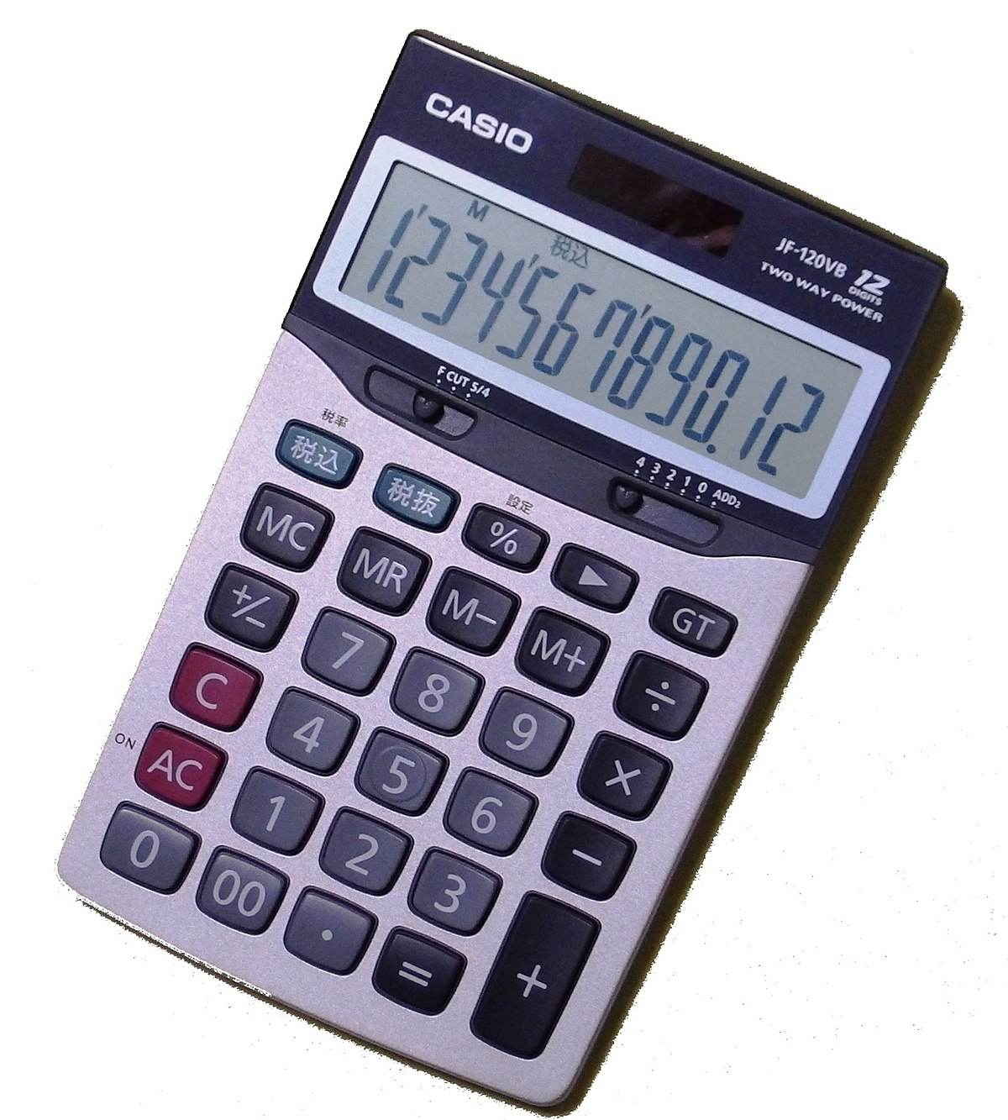
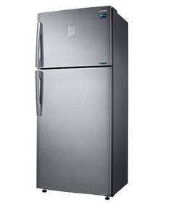
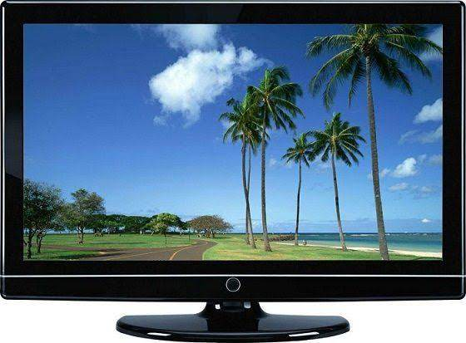
.......

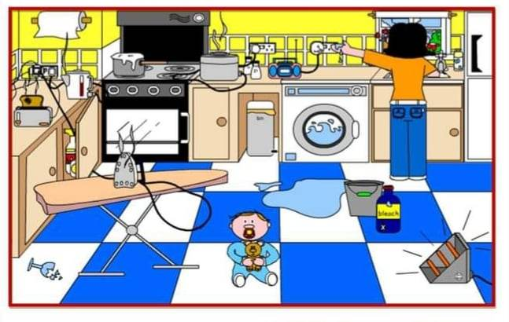

الموسم الدراسي:2025\2026
المستوى: الخامسة ابتدائي
مدرسة: ........................
اختبار الفصل الأول في التربية المدنية

الاسم :..........
اللقب:...............

التمرين الأول: ضع صحيح أو خاطئ مع تصحيح الخطأ
1- المؤسسات العمومية الخدماتية هي مرافق ينشئها الأفراد. (.....).........................................
2- من خدمات مركز البريد توزيع الرسائل والطرود. (.......)..................................................
3- المؤسسة الخدماتية الخاصة تقدم خدمة مقابل مبلغ رمزي. (......)..........................................
4- تدفع الفواتير في دار البلدية. (.......).............................................................................

التمرين الثاني: ضع علامة × في الخانة المناسبة
محامي | مستشفى | قطاع التعليم | البلدية | سيارة أجرة | قطاع الأمن
 |  |  |  |  |  | مؤسسة خدماتية خاصة
 |  |  |  |  |  | مؤسسة خدماتية عمومية

التمرين الثالث: اربط بين الوثيقة والخدمة التي تستعمل فيها
دفتر التوفير سحب الأموال من مركز البريد
البطاقة الذهبية تحويل الأموال من شخص إلى آخر
الحوالة البريدية سحب الأموال من لصراف الآلي
الصكوك البريدية صب الأموال في صندوق التوفير

الوضعية الادماجية: أصبحت لوسائل الإعلام وسائل الاتصال دورا كبيرا في حياتنا اليومية مما جعل العالم قرية صغيرة وسهلت علينا التواصل.
في فقرة تحدث عن هذه الوسائل(تعريفهما) مبرزا أنواعهما ودور وسائل الإعلام.
بالتوفيق صغاري

بالتوفيق صغاري

الموسم الدراسي:2025\2026
المستوى: الخامسة ابتدائي
مدرسة: ........................
اختبار الفصل الأول في التربية المدنية

الاسم :..................
اللقب:...............

السؤال الأول : أجب بصحيح أو خطأ:
المؤسسات العمومية الخدماتية هي مرافق ينشئها الأفراد . (...................)
تساهم المؤسسات العمومية في ملء خزينة الدولة . (...................)
يتم من خلال وسائل الاعلام ايصال المعلومة للجمهور. (...................)
جعلت وسائل الاتصال العالم كأنه قرية صغيرة . (...................)
السؤال الثاني : صنف ما يلي في الجدول المقابل :
تحويل الأمول ـ تطوير شبكة الاتصالات ـ تسهيل الاتصال داخل الوطن و خارجه ـ
سحب الأموال - دفع مستحقات الموظفين ـ خدمات الانترنت .
اتصالات الجزائر | بريد الجزائر
.............................................................  .......................................................  ...................................................... | ....................................................................  .............................................................  .............................................................
التمرين الثالث :اربط بين الوثيقة والخدمة التي تستعمل فيها
دفتر التوفير سحب الأموال
البطاقة الذهبية تحويل الأموال من شخص إلى آخر
الحوالة البريدية سحب الأموال من لصراف الآلي
الصكوك البريدية صب الأموال في صندوق التوفير

التمرين الرابع: عرف وسائل الاعلام واذكر أنواعها ومثال عل كل نوع
تعريف وسائل الإعلام:..............................................................................................................
..................................................................................................................................
وسائل........................................مثل..........................
وسائل.......................................مثل..............................
وسائل.....................................مثل...............................
بالتوفيق صغاري

الموسم الدراسي:2025\2026
المستوى: الخامسة ابتدائي
مدرسة: ........................
اختبار الفصل الأول في التاريخ والجغرافيا

الاسم :..................
اللقب:...............

جغرافيا
التمرين الأول: ضع صحيح أو خاطئ ثم صحح الخطأ
1-خطوط الطول ودوائر العرض هي شبكة حقيقية.(.....)....................................................
2-تقع الجزائر في الضفة الشمالية للبحر الأبيض المتوسط.(...).....................................
3-البلدية أصغر وحدة في التنظيم الإداري.(.......)......................................................
4-اتساع مساحة الجزائر أدى إلى كثرة البلديات الساحلية والحدودية.(...)..........................
التمرين الثاني: اذكر أهمية الموقع الاستراتيجي للجزائر
1-.....................................................................
2-...................................................................
3-...............................................................
4-............................................................
التمرين الثالث: أكمل كتابة البيانات على الخريطة

خريطة.......................................................................

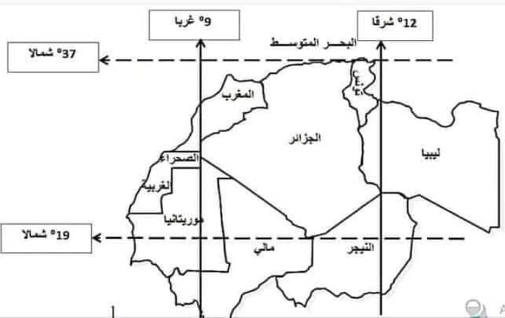

الموسم الدراسي:2025\2026
المستوى: الخامسة ابتدائي
مدرسة: ........................
اختبار الفصل الأول في التاريخ

الاسم :..................
اللقب:...............

التمرين الأول : ضع صحيح أوخاطئ مع تصحيح الخطأ
1-قسم المؤرخون المراحل التاريخية إلى ثلاث مراحل.(.....)...........................................
2- يبدأ العصر الوسيط من فتح القسطنطينية.(....).........................................................
3-المعالم الأثرية هي الآثار التي تركها الإنسان.(....)................................................
4-عاش الأمير عبد القادر في العصر المعاصر.(.....)........................................
التمرين الثاني : صنف في الجدول
مسجد القيروان – الأمير عبد القادر – ظهور الإسلام – المخطوطات – سقوط روما –
صلاح الدين الأيوبي – قلعة بني حماد – الرسومات واللوحات
مواقع وآثار | أحداث تاريخية | إنتاج فني وأدبي | شخصيات
........................  ......................  ...................... | ........................  .........................  ...................... | ......................  .......................  .................... | .........................  ......................  ....................

التمرين الثالث: املأ بالبيانات المناسبة وتحت كل مرحلة اذكر حدث مهم لتلك المرحلة وشخصية

3200ق م ............. ................. ........... إلى يومنا هذا

مرحلة................. مرحلة.......... مرحلة..................... مرحلة....................

.......................... ......................... ............................. ......... ..................
.......................... .............................. نابليون ...............................

بالتوفيق صغاري

الموسم الدراسي:2025\2026
المستوى: الخامسة ابتدائي
مدرسة: ........................
اختبار الفصل الأول في الجغرافيا

الاسم :..................
اللقب:...............

السند: الجزائر من البلدان التي أثارت أطماع العديد من الدول بسبب موقعها الاستراتيجي وشساعة مساحتها التي تجتمع فوق أرضها 58 ولاية، وتضاريسها المتنوعة ومناخها الذي ساعد في تعدد مواردها .
من خلال السند اكتب فقرة توضح فيها :
-تعريف الولاية
-موقع الجزائر الجغرافي
-تضاريسها (بدون شرح)
-حدد أنواع أقاليمها المناخية على الخريطة
.........................................................................................................

.........................................................................................................

.........................................................................................................

.........................................................................................................

.........................................................................................................

.........................................................................................................

.........................................................................................................

.........................................................................................................

.........................................................................................................

.........................................................................................................

.........................................................................................................

.........................................................................................................

.........................................................................................................

.........................................................................................................

.........................................................................................................

.........................................................................................................

.........................................................................................................

.........................................................................................................

.........................................................................................................

.........................................................................................................

.........................................................................................................

.........................................................................................................

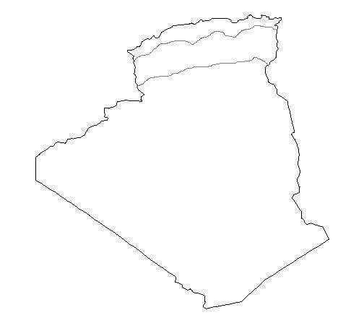

خريطة.........................................................................

+

بالتوفيق صغاري

